Trabalho 4 – Estrutura de Dados Avançado (INF1010)
Integrantes:
Leo Lomardo – 2020201
Gustavo Molina Soares – 2020209

Tabela Hash – Leitura CPF’s de arquivo TXT

LEITURA DE 1000 CPF’s:

Leituras:100
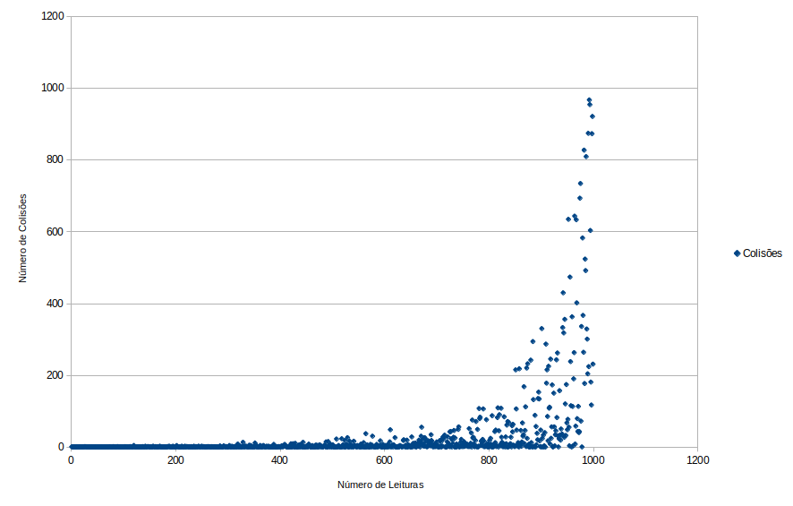
Colisoes:5
--------------
Leituras:200
Colisoes:22
--------------
Leituras:300
Colisoes:54
--------------
Leituras:400
Colisoes:90
--------------
Leituras:500
Colisoes:138
--------------
Leituras:600
Colisoes:190
--------------
Leituras:700
Colisoes:265
--------------
Leituras:800
Colisoes:348
--------------
Leituras:900
Colisoes:435
--------------
Leituras:1000
Colisoes:527
--------------
O numero maximo de colisoes foi 967.

